Практична робота №10
ТЕМА: Розв"язування задач на визначення врожаю насіння різними методами. Визначення балу врожайності по шкалі В. Г. Каппера.
МЕТА: Навчитись оцінювати врожай насіння різними методами і прогнозувати його
ОБЛАДНАННЯ І МАТЕРІАЛИ: шкала В.Г.Каппера, біноклі, бланки технічної документації, "Настановлення по лісонасінневій справі"
ХІД РОБОТИ
1. Ознайомитись з "Настановленням по лісонасіневій справі" - 2-м розділом:
"Фенологічні спостереження і облік плодоношення" та із змістом вказаної там нормативно - технічної документації.
2. Розв’язати задачі по обліку врожаю насіння.
3. В дендропарку (кв. 17, 18, 19, 20.) дати оцінку врожайності участкам соснового і ялинового деревостану по шкалі В. Г. Каппера .
КОНТРОЛЬНІ ЗАПИТАННЯ.
1.Чим відрізняється визначення врожаю по шкалах В. Г. Каппера і А. А. Корчагіна.
2.В чому різниця кількісної та відносної оцінки врожаю насіння?
3.Для якого насіння використовують метод насіннємірів та метод облікових площадок.
4.Які ви знаєте способи кількісної оцінки врожаю?
5.Які фактори впливають на процес плодоношення деревних і чагарникових порід?
ЗАДАЧІ по обліку врожаю насіння
1. Випишіть стовпчиком в зошит перераховані нижче деревні породи: сосна звичайна, ялина звичайна, модрина сибірська, ялиця сибірська, дуб черещатий, береза повисла, бук лісовий, акація біла, клен гостролистий, липа дрібнолиста, граб звичайний, тополя біла. Проти кожної назви породи запишіть вік початку плодоношення, його періодичність.
2. В деяких прикладах визначення врожаю майстром лісу допущені помилки. Знайдіть їх і зробіть поправки: а) на небагатьох гілках модельних дерев сосни звичайної виявлено незначну кількість шишок, переважно в верхній частині крони. Врожай по шкалі А.А. Корчагіна оцінений балом 2; б) на ділянці ялини звичайної врожай оцінений балом 3 по шкалі В.Г. Каппера. При цьому виявлено досить значне плодоношення на деревах в узліссі і задовільне в насаджені; в) середнє плодоношення ліщини (плоди приблизно в половини кущів в достатній кількості) оцінено балом 3.
3. Визначте середній бал цвітіння дуба черешчатого, якщо на першій ділянці площею 25 га воно оцінено балом 4, на другій площею 20 га - , балом 2, на третій площадці площею 5 га - балом 0.
4. Для визначення врожаю насіння сосни звичайної закладена пробна площа 0,25 га. На ній зібрали 60 кг. шишок. Підрахуйте, скільки насіння можна заготовити на площі 200 га, якщо вихід чистого насіння складає і ,5%. Назвіть спосіб обліку врожаю і перерахуйте його переваги і недоліки.
5. З п'яти модельних дерев модрини сибірської, зрубаних на пробній площі 0,25 га, зібрали 13 кг шишок. Визначте врожай насіння на пробній площі і на 1 га, якщо по перерахунку на пробній площі 102 дерева, а вихід чистого насіння складає 5%. Назвіть спосіб обліку врожаю насіння.
6. На пробній площі 0,25 га суцільному перерахунку 105 дерев сосни звичайної. З них дерев І класу росту 10%, II класу - 30%, III класу - 40, IV класу - 20%. Середній врожай шишок одного дерева І класу росту 13 кг, II класу - 1, III класу - 0,8 і IV класу - 0,3 кг. Визначте врожайність насіння, якщо вихід чистого насіння 1%. Назвіть спосіб визначення врожаю.
7. На пробній площі 0,25 га в насадженні берези бородавчастої розставлено 100 насіннємірів з вловлюючою поверхнею кожного з них 0,25 м². За час опадання з насіннємірів знято 120 г насіння. Визначте врожай насіння на 1 га. Назвіть спосіб обліку врожаю насіння.. Чи можна застосувати його для горіха, дуба, сосни, модрини?
РЕЗУЛЬТАТИ ПРАКТИЧНОЇ РОБОТИ №1
№ :
варіант:
1.Заповнюємо таблицю
Назва породи | Початок плодоношення, років | Періодичність плодоношення , років
2.Виявляємо і виправляємо помилки, допущені в прикладах:
----------------------------------------------------------------------------------------------------------------------------------------------------------------------------------------------------------------------------------------------------------------------------------------------------------------------------------------------------------------------------------------------------------------------------------------------------------------------------------------------------------------------------------------------------------------------------------------------------------------------------------------------------------------------------------------------------------------------------------------------------------------------------------------------------------------------------------------------------------------------------------------------------------------------------------------------------------------------------------------------------------------------------------------------------------------------------------------------------------------------------------------------------------------------------------------------------------------------------------------------------------------------------------------------------------------------------------------------------------------------------------------------------------------------------------------------------------------------------------------------------------------------------------------------------------
3.Визначаємо середній бал цвітіння:
Дано:  S1=25га b1=4  S2=20га b2=2  S3= 5га b3=0 | Розв’язок  Середній бал цвітіння визначаємо за формулою:  Сер.бал=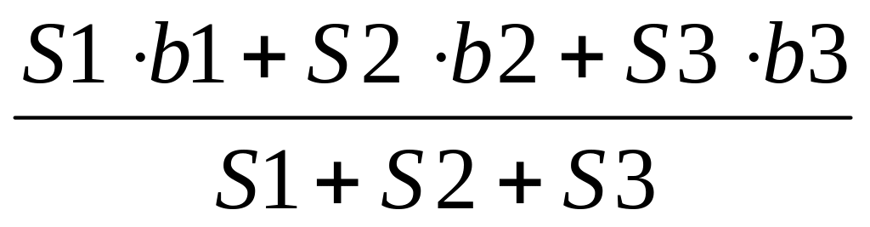 =
Визначити: Сер.взв. бал - ?
4.Знаходимо масу насіння, яке можна заготовити з площі 200га
Дано:  S пр.= 0,25га  З неї заготовлено 60 кг шишок  Вихід чистого насіння – 1,5% | Розв’язок:
Визначити: масу насіння, яке можна заготовити з площі 200га  Назвіть спосіб визначення врожаю, його переваги і недоліки | Розв’язок:
5.Визначаємо врожай насіння з пробної площі і з 1га
Дано:  S пр.=0,25га Кільк. дерев на пробі – 102шт.  З 5-и модельних дерев заготовлено  13 кг шишок  Вихід чистого насіння – 5% | Розв’язок:
Визначити: масу насіння, яке можна заготовити з пробної площі та з площі 1га | Розв’язок:
6.Знаходимо врожайність насіння:
Дано:  S пр.=0,25га Кільк. дерев на пробі – 105, з них:  Дерев 1 класу-10%  Дерев 2 класу-30%  Дерев 3 класу-40%  Дерев 4 класу-20%  Середній врожай шишок з одного дерева 1 класу – 1,3кг, дерев 2 класу – 1кг, дерев 3 класу – 0,8 кг, дерев 4 класу – 0,3кг  Вихід чистого насіння – 1% | Розв’язок:
Визначити: масу насіння, яке можна заготовити з пробної площі . Назвіть спосіб визначення врожаю. | Розв’язок:
+7.Визначаємо врожай насіння на 1 га:
Дано:  S пр.=0,25га Кількість насіннємірів на пробі – 100шт.  S насіннєміра =0,25м² З них заготовлено 120 г насіння  Вихід чистого насіння – 5% | Розв’язок:
Визначити: масу насіння, яке можна заготовити з площі 1га.  Назвіть спосіб визначення врожаю і для яких порід він підходить | Розв’язок:
ВИСНОВКИ:

